# 网购物料链接

一．物料采购：**端午节桌飘组合-03**

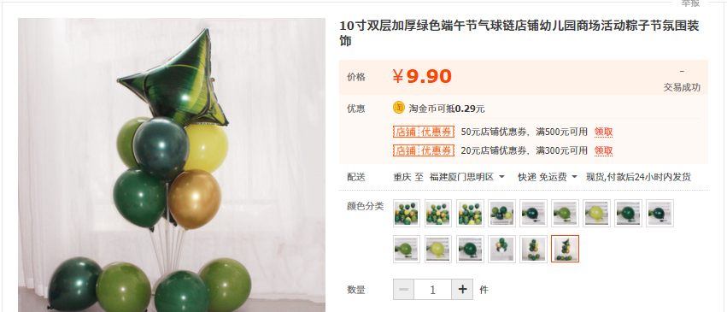

费用：9.9元（下单一个）

网页链接：

<https://item.taobao.com/item.htm?spm=a1z0d.6639537.1997196601.4.3f8e7484t4pqcg&id=674817515386>

手淘链接：

【淘宝】https://m.tb.cn/h.fHkkGQU?tk=RiuW2PjL5H1「10寸双层加厚绿色端午节气球链店铺幼儿园商场活动粽子节氛围装饰」

点击链接直接打开

一．物料采购：**五芳斋猪肉粽**

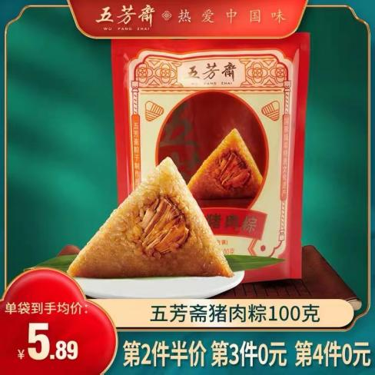

粽子采购：五芳斋猪肉粽

费用：15.7元（第二件半价，第三件0元，第四件0元，**单袋到手价5.89元**）

备注：部分地区因为疫情原因，物流可能没法到达。下单前请和客服确认物流能否到达。

各地区也可自行采购，注意要购买有独立真空包装的粽子（要注意食品的卫生安全）。

网页链接：

<https://detail.tmall.com/item.htm?spm=a1z0d.6639537.1997196601.4.279174843gX5P0&id=673653984463&skuId=4853172205977>

手淘链接：

【淘宝】https://m.tb.cn/h.ftNKdvd?tk=Ve0L2PN0JXI「五芳斋粽子猪肉粽嘉兴粽子真空袋装端午特产送礼方便早餐速食」

点击链接直接打开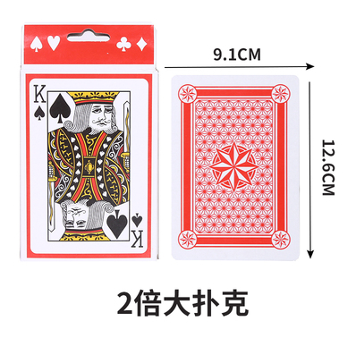

**扑克牌纸牌 4.75元**

**规格数量：2倍大尺寸 1份**

**链接：**

https://item.taobao.com/item.htm?id=520911897696

**扑克牌纸牌 4.75元**

**规格数量：2倍大尺寸 1份**

**链接：**

https://item.taobao.com/item.htm?id=520911897696